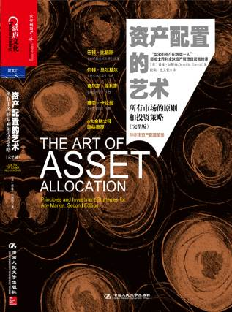
书 名：资产配置的艺术（完整版）：所有市场的原则和投资策略 (The Art of Asset Allocation:
Principles and Investment Strategies for Any Market)
书 号：978-7-300-18045-8
作 者：[美] 戴维 · 达斯特（David M. Darst） 著
段娟 史文韬 译
分 类：金融投资/资产管理
成 品：开本： 16K 页数：344
出版时间：2014 年1 月
定 价：69.90元
出 版 社：中国人民大学出版社

[内容简介]
本书是“华尔街资产配置第一人”戴维·达斯特在资产配置领域的经典著作。资产配置长久以来一直是金融专业人员在在所有市场环境中提高风险调整后收益的常用工具，本书详细讲述了如何使用现代资产配置理念和工具，以及在各种市场环境下（牛市、熊市、平衡市）增加回报、控制风险的方法。本书实用型和综合性很强，主要内容包括：
- 资产配置的基本概念、步骤和基础
- 制定成功策略的工具和手段
- 对所有类型的资产进行再平衡的指南
- 主要的资产种类的风险和回报的历史统计数据
- 描绘投资者的展望和行为的工作表
- 对传统资源和网上资源进行增补的加注的指南
本书内容全面、广泛，无论是希望逐页阅读本书的资产配置新手,还是希望使自己在资产配置艺术方面有所提高的有经验的资产配置者,本书都能为您提供有效应用现代资产配置技术的知识。

[编辑推荐]
- 本书是“华尔街资产配置第一人”、“资产配置领域最热忱的实践者”戴维·达斯特在资产配置领域的经典著作，被誉为“华尔街资产配置圣经”。
- 一本被华尔街四大金融大师 巴顿•比格斯、伯顿•马尔基尔、查尔斯•埃利斯、塞思•卡拉曼共同推荐，并受到金融界广泛赞誉的专业著作。
- 不管是拥有适度的投资组合的个人投资者，还是资产庞大的机构投资者，不管面对的金融环境如何，要想获得成功，就必须在资产配置这一最重要的策略上做出正确的决策。戴维·达斯特向读者提供的是创立一个成功的策略所必需的知识和工具，并帮助他们实现投资目标。
- 本书是理论与实践兼具的佳作，不仅包含了资产配置过程中必须的实用图表、说明、矩阵、工作表，还包含先进的投资理念和来自作者多年经验的投资忠告。

[建议上架]
金融投资/资产管理

[作者简介]

戴维 · 达斯特（David M. Darst））

- 摩根士丹利投资集团创始人，摩根士丹利全球财富管理集团董事总经理兼首席策略分析师，被誉为“华尔街资产配置第一人”、“资产配置领域最热忱的实践者”。
- 纽约证券分析师协会成员，持有注册金融分析师(CFA)资格，广受欢迎的国际演说家。著有《精通资产配置的艺术》（Mastering the Art of Asset Allocation）、《债券全书》（The Complete Bond Book）和《债券与货币市场手册》（The Handbook of the Bond and Money Markets）等。

[目录]

推荐序 资产配置是一门艺术 I

巴顿· 比格斯

摩根士丹利投资管理公司创始人

对冲基金Traxis Partners 创始人和执行合伙人

《对冲基金风云录》作者

前言 个人投资者的实用指南 V

- 理解资产配置

01 资产配置的要素 003

资产配置的意义 004

资产配置的基础 006

资产配置的风险和回报 009

本金保护型资产和本金增长型资产 013

通货膨胀对购买力的影响 014

02 资产配置的过程 017

使资产种类与财富水平和收入需求相匹配 018

资产配置的类型 019

资产配置与其他投资纪律的交点 027

- 资产配置的方法

03 资产配置的工具和概念 035

现代投资组合理论和有效市场理论 036

资产和投资组合回报 039

资产和投资组合风险 052

风险和回报 064

资产的回报和相关性警告 075

资产配置优化模型 077

04 资产配置再平衡 085

再平衡的原则 086

再平衡的优点和缺点 087

资产配置比重过高的原因和影响 089

再平衡的范围 094

关于集中头寸的特殊考虑 097

再平衡的方法 102

资产配置“漫步”——不进行再平衡 111

再平衡的灵敏度分析 113

成功再平衡的关键因素 127
- 资产配置的基础

05 个人投资者行为 133

影响个人投资者资产配置决定的因素 134

个人投资者资产配置活动的演变 135

个人投资者资产配置的首要决定因素 138

战略性和战术性原则 142

个人投资者的行为特征 150

来自市场历史的金融课 157

来自行为金融学的洞见 159

- 资产种类的特征

06 辨别资产种类的特征 175

广义资产类别 176

评估资产种类 177

资产种类内部的参与者 181

资产种类和资产子类 182

资产种类描述 184

资产种类比重和使用 222

07 资产回报率分析 227

回报率数据的组织 228

按多年组来看的资产年回报率 229

按单独年份来看的资产年回报率 233

按经济环境来看的资产年回报率 254

资产种类在回报率上的轮流领先 260

从各个年份来看权益产业领域 262

按单独的年份来看美国最大公司的回报率 268

- 金融市场分析和投资洞见

08 建立分析框架 275

社会分析 276

市场周期分析 278

情景分析 280

投资者满意度分析 284

策略实施分析 286

比较财务分析 289

金融市场环境分析 295

资产配置的阶段和周期 298

- 战略与战术

09 资产配置矩阵和分析工具 303

资产配置过程中的分析工具 304

资产配置分析工具 307

资产配置分析工具的不足 309

资产配置的指导方针 310

投资者的资产配置周期 313

市场结果的顺序 316

资产配置矩阵 319

投资者情况分析工具 322

投资前景分析工具 327

投资范围分析工具 332

风险降低矩阵 340
【精彩样章】

第05章 个人投资者行为

概述

尽管本书既针对专业投资者，也针对个人投资者的，但本章从影响个人投资者资产配置决定的因素讲起，着重强调了个体的投资行为。接下来，本章叙述了个人投资者资产配置重点在过去几十年中的演变，从中我们可以看到，个人投资者把他们的投资组合从美国股票、债券和现金扩大到了国际资产和另类资产种类，并且在近些年把绝对回报策略的各种形式也包括了进来。

本章随后讨论了个人投资者资产配置的主要决定性因素，从财富相关的因素或资产负债表因素，到收入相关的因素或损益表因素，再到特殊因素或资产负债表外因素。本章还谈及了资产配置中的平衡，它使得个人投资者趋向于较低风险、较低回报而不是较高风险、较高回报的资产种类。

本章在这里回顾了多个资产配置的战略战术原则，接着描述了当个人投资者在不同的市场条件下处理资产配置时，他们的行为特点。在对预期要求的资产配置技能和实际要求的资产配置技能做了一个对比回顾后，本章最后从市场历史、行为金融领域以及投资中的情商概念等几方面探讨了个人投资者的金融洞见。

影响个人投资者资产配置决定的因素

个人和专业投资者面临着一些影响他们资产配置决定的关键因素。图5—1列出了这些因素。

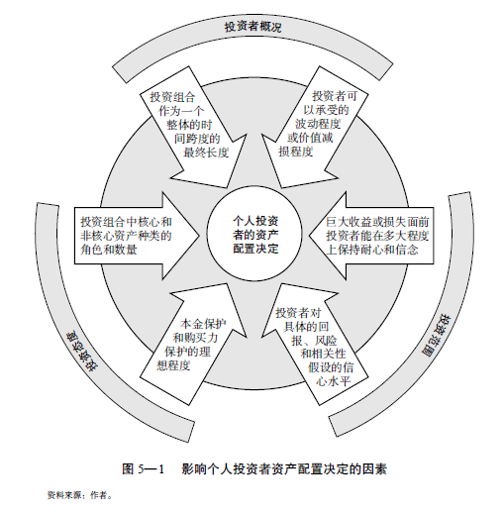
如图5—1所示，影响个人投资者资产配置决定的因素可能会互相影响，它们可以分成三个大类。每一个大类都会影响个人投资者的行为，同时它们作为一个整体与第9章中详细的资产配置记录表相呼应。

◆ 投资者概况：（1）投资组合作为一个整体的时间跨度的最终长度；（2）投资者可以承受的波动程度或价值减损程度，包括整体的投资和具体的投资种类。

◆ 投资态度：（1）当作为一个整体投资组合或挑选的资产种类出现巨大的收益或损失时，投资者能在多大程度上保持耐心和信念；（2）投资者对具体的回报、风险和相关性预测（也即资产配置的决策所基于的因素）的信心水平。

◆ 投资范围：（1）本金保护和购买力保护的理想程度；（2）投资组合中核心和非核心资产种类的角色和数量。

个人投资者资产配置活动的演变

在20世纪的最后几十年里，投资者行为发生了演变，并且对个人投资者部署资金产生了影响。始于20世纪50年代，经过60年代、70年代进入80年代后，许多个人投资者逐步接触到资产配置的概念和一些具体的细节，并且作为这种演变过程的一个部分，他们采纳了多种投资策略，包括大、中、小盘权益，价值型和成长型风格，以及发达国家市场和新兴市场中的国际权益。对许多个人投资者而言，债券主要是作为一种实现资产多元化的方式被采纳进来，投资成交量一般较低，因为个人投资者追逐的是“买入–持有”的策略，并且通过与有限数量的基准作比较来判断它们的表现。个人投资者常常通过共同基金来获取权益和其他金融资产。

在20世纪80年代和90年代，许多投资者开始把较少目光投向固定收益证券、国际权益、中小盘权益以及价值型的投资方法，取而代之，他们更加倾向于大盘权益和成长型的权益投资，他们通过这种方式来应对金融市场环境中的变化。在一个不断增加的程度上，投资者寻找着权益式的另类资产种类，如私募股权投资、风险投资、房地产以及某些种类的对冲基金。与10年前的投资组合成交量水平相比，这时的投资成交量趋于增长，因为投资者开始更加活跃地交易，寻找着可以产生高的绝对回报而不是相对回报的顺势交易策略。投资者越来越强调市场基准的建立、选择和比较。同时，个人投资者把越来越多的注意力集中在了直接持有和通过共同基金持有权益上，一部分出于税务原因，一部分出于降低投资成本的考虑，同时也为了捕捉到所选择的权益工业集团、个体的公司以及IPO市场上的诱人投资表现。

到20世纪90年代末，这些变化的模式的净效应使得一些投资者降低了对资产配置价值和功效的重视，资产多元化、风险控制以及长线投资的优点被许多投资者弱化，他们更喜欢将高回报、资本的年增长作为最主要的目标。从2000年年初，纳斯达克综合指数暴跌，许多互联网、电信和科技股票以及一些其他领域的股票急转直下，于是这些趋势出现了不同程度的反转。纳斯达克经历了从波峰到波谷的过程，价格下跌超过了70%，一些高高在上的互联网、电信和高科技股甚至超过了90%。由于美国国债和一些对冲基金出现了优异的回报，并且标准普尔500指数和其他类似股指的总回报出现了连续下跌（2000年下跌9.1%，2001年下跌11.9%，2002年下跌22.1%），许多投资者开始接受（或者重新接受）资产配置的原则和实用性。

图5—2显示了个人投资者资产配置活动演变的三个主要阶段，以及与这些阶段相关联的代表性资产配置。

传统上，大多数美国私人投资者倾向于根据符合公认智慧的大原则来部署他们的投资组合，这样的原则反映的是时代的投资精神。在20 世纪30 年代，这些原则中的一个版本指定要包含60% 的美国国内债券和40% 的美国股票。图5—2 的上半部分给出了一个这种标准资产配置的代表性版本，在20 世纪50 年代和60 年代的很长一段时间内，它曾经大行其道，通常它的建议就是60% 的美国股票，30% 的美国债券，再加上10% 的现金。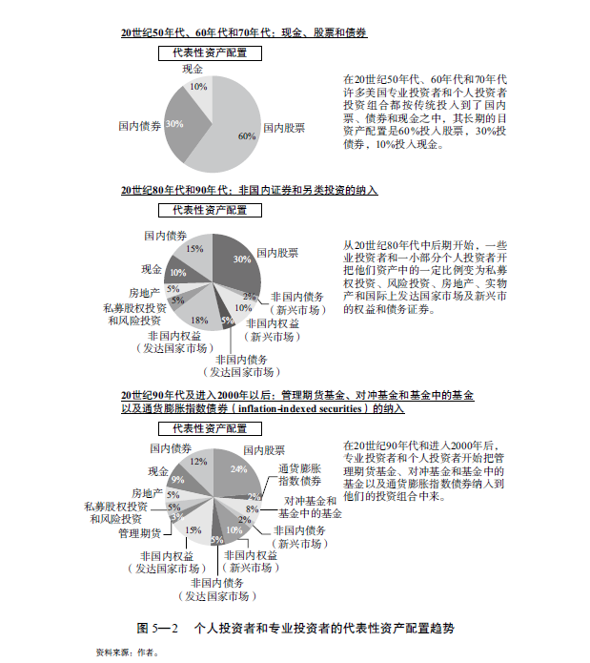

始于20世纪80年代中期，在有些专业投资者行为的启发下，个人投资者中的一小部分开始把他们的一些资产变为风险投资、房地产、私募股权投资（包括杠杆收购以及石油和天然气投资）和国际上发达国家市场及新兴市场的权益和债务证券。图5—2的中间部分给出了这样一个包含了更广范围资产种类的代表性投资组合。

在这种演变的第三个阶段中，个人投资者增加了他们对多种另类投资工具的使用（通常是通过国内外对冲基金或其他伙伴关系结构，或者是作为独立管理的账户），包括所谓的市场中立策略（market-neutral strategy）或绝对收益策略。在权益的领域，绝对收益策略包括认股权证套利或可转换套利、封闭式对冲基金和交叉持股套利、综合证券套利以及其他涉及衍生工具的技术。在固定收益的领域中，绝对收益策略包括各种形式的债券套利，涉及期货、互惠信贷安排、信贷风险和收益率曲线形状的不当定价以及隐含期权和显式期权的特点。图5—2的下部给出了一个包含了这些新定义的资产种类代表性投资组合。

个人投资者资产配置的首要决定因素

图5—3给出了投资者在资产配置的各部分之间所做的平衡，投资者过去和当前的情况以及对未来的预期会影响他们对其中某一部分的强调程度。

从一般意义上讲，图5—3中资产配置的构成可能会影响到潜在的投资者对大类资产的购买。使投资者倾向于选择低风险、低回报资产的情况和个人特征包括：（1）短期的时间跨度；（2）对多元化的资产配置策略的偏好；（3）现在就花费投资回报的欲望；（4）投资者更喜欢以收入形式获得投资回报；（5）对可预见性回报的偏好；（6）对流动性投资的倾向；（7）对资本的即刻需求。使投资者倾向于选择高风险、高回报资产的情况和个人特征包括：（1）长期的时间跨度；（2）强调集中于限量资产的投资策略；（3）推迟花费投资回报的欲望；（4）投资者更喜欢以资本利得形式获得投资回报；（5）对不可预见性回报的宽容；（6）投资于非流动性资产的意愿；（7）将他们的资本置于不同长度的封闭期限的能力。

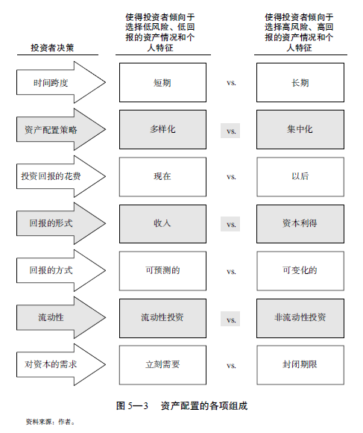

在制定资产选择的方法时，个人投资者需要谨慎评估资产配置的首要决定因素。许多这样的决定性因素都在图5—4中列了出来，并可以归为几个大类，在某种意义上与投资者自己的个性化因素是相似的，包括：（1）损益表因素；（2） 资产负债表因素；（3）资产负债表外因素。

图5—4简要地描述了与资产配置相关的损益表因素、资产负债表因素以及资产负债表外因素。

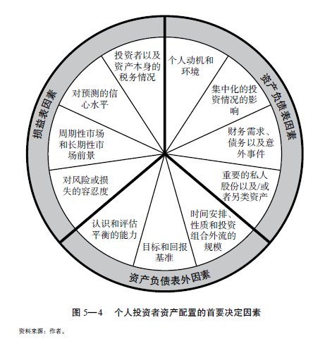

[同类图书]

资产配置的艺术(精华版)

http://t.cn/8k6h6IW

证券分析(第6版)

http://t.cn/8k6wCa2
资本之王
http://t.cn/8k4v4wY
金融之王
http://t.cn/8k4v527
在新经济中重生:来自25位世界顶级商业思想家的忠告
http://t.cn/8k4vcjk
一个金融衍生品交易员的自白
http://t.cn/8k6wuld
大而不倒
http://www.amazon.cn/dp/B0043VD5JU

[普通关键词]
资产配置的艺术 完整版 The Art of Asset Allocation 投资策略 戴维·达斯特 David M. Darst 巴顿·比格斯 证券分析 伟大的博弈 大而不倒 资本之王 金融之王 在新经济中重生 来自25位世界顶级商业思想家的忠告一个金融衍生品交易员的自白 还原真实的美联储 摩根士丹利 投资机构 银行 个人投资者 另类投资 股票 证券 衍生品 投资组合 情景分析 私募股权 基金 CPI 惠誉 标准普尔 美国经济 资产回报率 CNBC 我为钱狂 对冲基金 吉姆·克莱默 耶鲁投资委员会 哈佛商学院 对冲基金风云录 漫步华尔街 伯顿·马尔基尔 高盛帝国 查尔斯•埃利斯 安全边际 塞思·卡拉曼

[学科关键词]
资产配置组合 金融衍生品 普通股 期权 期货 另类投资 风险投资 对冲基金 行为金融学

[事件关键词]
通货膨胀 金融危机 美国网络经济泡沫

[营销标题]
“华尔街资产配置圣经”
“华尔街资产配置第一人”、摩根士丹利全球资产管理首席策略师 戴维·达斯特经典著作中文完整版首度出版
巴顿•比格斯《对冲基金风云录》作者、伯顿•马尔基尔《漫步华尔街》作者、查尔斯•埃利斯《高盛帝国》作者、塞思•卡拉曼 《安全边际》作者 ——四大金融大师联袂推荐
“牛市”增加回报 “熊市”控制风险的方法

[读者人群]
对经济学、金融市场、美国经济、资产配置等感兴趣的人；个人投资者、机构投资者、基金经理、债券分析师、投资顾问、金融机构主管等

